
МИНИСТЕРСТВО ОБРАЗОВАНИЯ И НАУКИ РЕСПУБЛИКИ БУРЯТИЯ
Государственное бюджетное профессиональное образовательное учреждение «Улан-Удэнский авиационный техникум»
«ГБПОУ УУАТ»

Кафедра информационных систем и логистики
Специальности 09.02.07
«Информационные системы и программирование»

Лабораторная работа №6

Тема: Введение в SQL. Простые запросы

Выполнил студент группы ИС22-2 ___________ Базаров Эрдэни Тумэнович
(подпись) ФИО

Проверил преподаватель ___________ Болоков Илья Владимирович
(подпись) ФИО

Улан-Удэ 2025 г.

ЦЕЛЬ РАБОТЫ
- Изучить основные команды SQL для работы с базами данных.
- Освоить написание простых SQL-запросов для выборки данных.
- Научиться использовать оператор SELECT для извлечения данных.
- Освоить фильтрацию данных с помощью WHERE.
- Научиться сортировать и группировать данные.
ЗАДАНИЕ
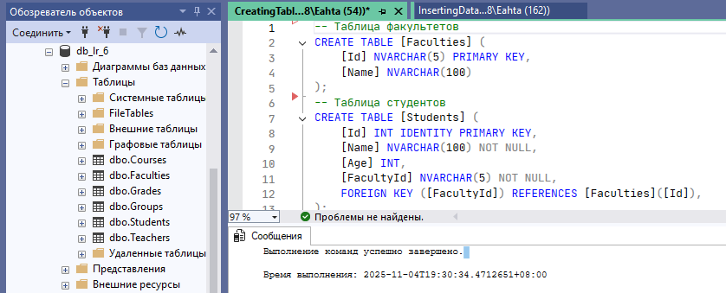
Рис. 1 «Создание структуры базы данных»
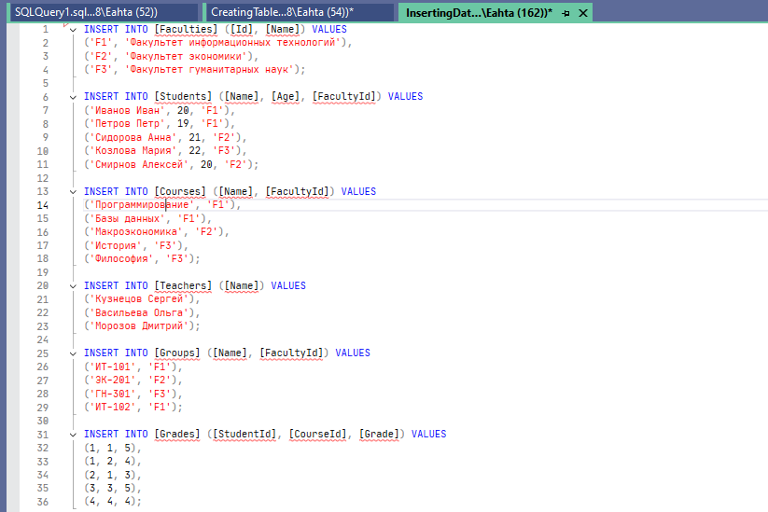
Рис. 2 «Заполнение таблиц данными»
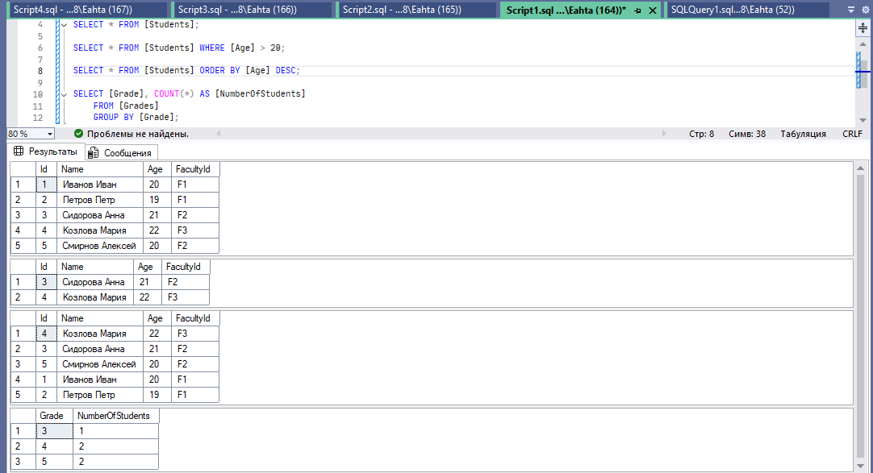
Рис. 3 «Результаты запросов выборок»

КОНТРОЛЬНЫЕ ВОПРОСЫ
- Какой оператор SQL используется для извлечения данных из таблицы?
Оператор SELECT позволяет извлекать данные из нужной таблицы.
- Как фильтровать строки в запросе с помощью SQL?
Для фильтрации есть оператор WHERE
- Как отсортировать данные в порядке возрастания и убывания?
С помощью оператора ORDER BY можно отсортировать их по возрастанию (ASC) и по убыванию (DESC)
- Как сгруппировать данные в SQL и зачем это нужно?
Группировать данные позволяет оператора GROUP BY. Это нужно для объединения дубликатов, соответственно, правильного отображения агрегированных данных

